Anketa staršev 2021-2022

Anketo je rešilo 44 % staršev.

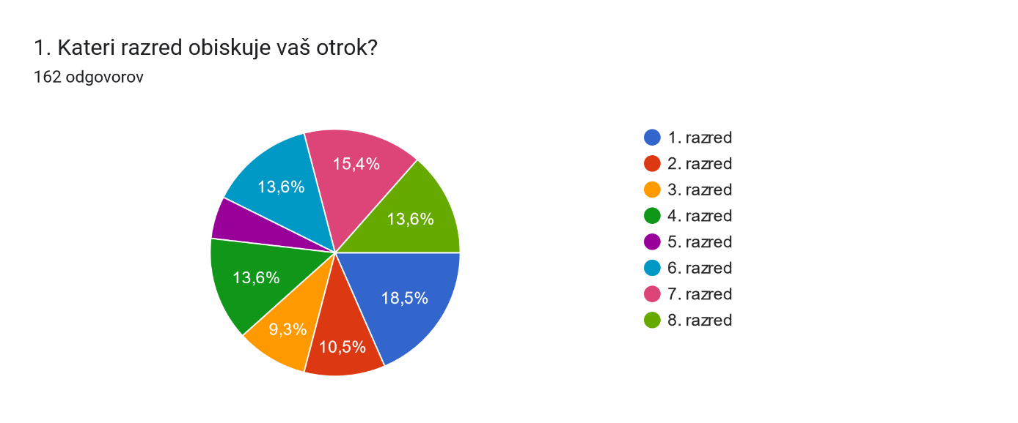
Graf prikazuje, da je anketo rešilo največ staršev učencev 1. razreda, sledi 7. razred. Ostali razredi so procentualno dokaj enaki. 5. razred je v anketi najslabše zastopan.

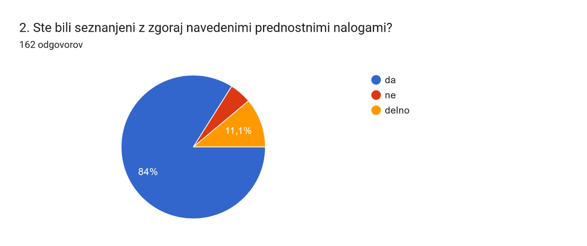
Večina staršev potrdi, da so bili seznanjeni s prednostnimi nalogami. Kaj pomeni odgovor ne, ni definirano, ker ne vemo, če so bili na 1. roditeljskem sestanku oziroma, zakaj je odgovor negativen.

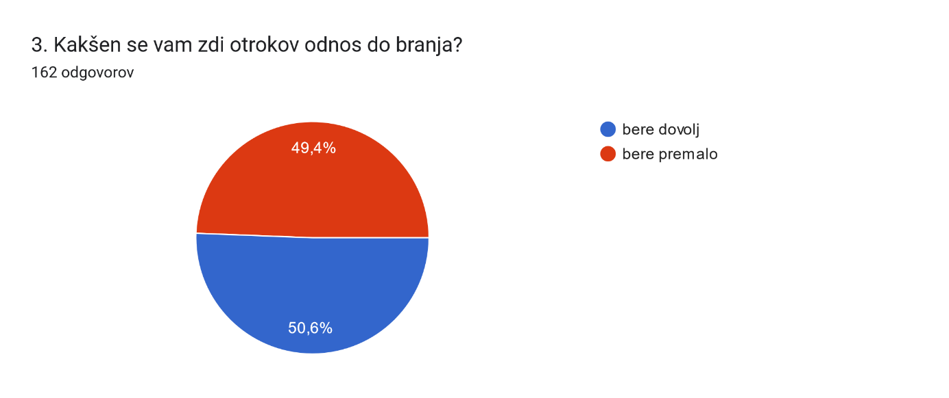
Zanimivo. Morda bi bil potreben odgovor, ki bi ponazoril stanje po razredih.
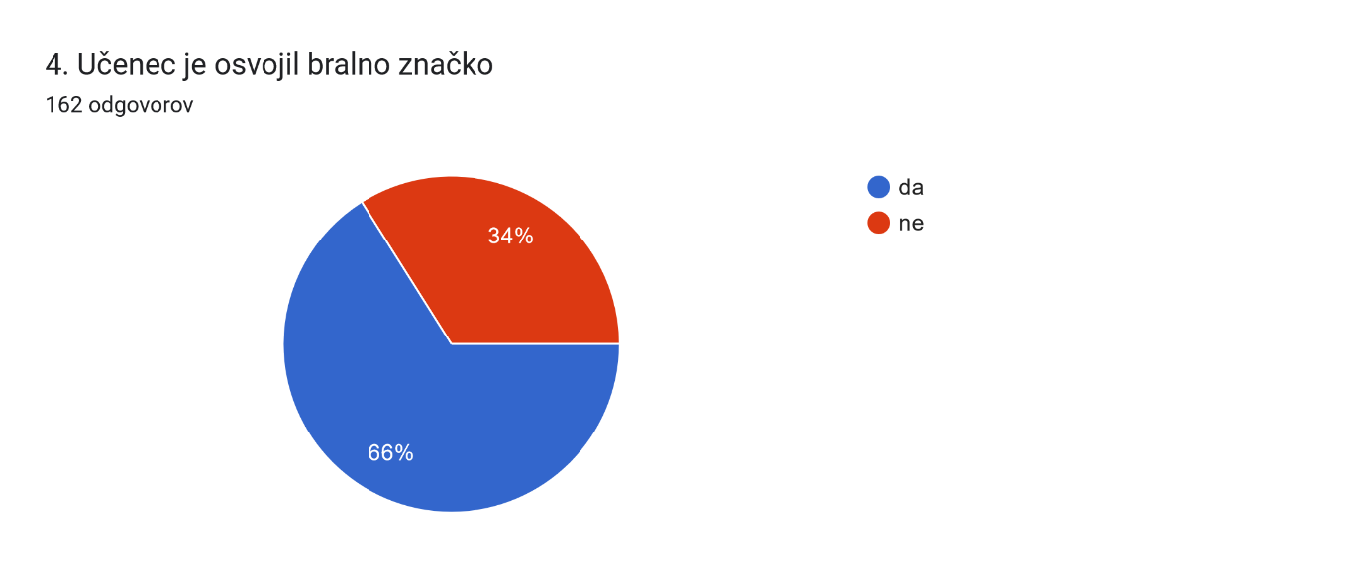
Šolska statistika jer pokazala, da je bralno značko na ravni šole osvojilo 48 %. Večji odstotek na grafikonu je lahko posledica, da je anketo reševalo več staršev, katerih učenci so osvojili bralno značko.
Glede nato, da je bralna značka prednostna naloga na ravni šole, je potrebno narediti akcijski načrt (aktivi), ki ga bomo dali v LDN. Z njim bomo prihodnje leto povišali osvojeno bralno značko vsaj za 10 %?
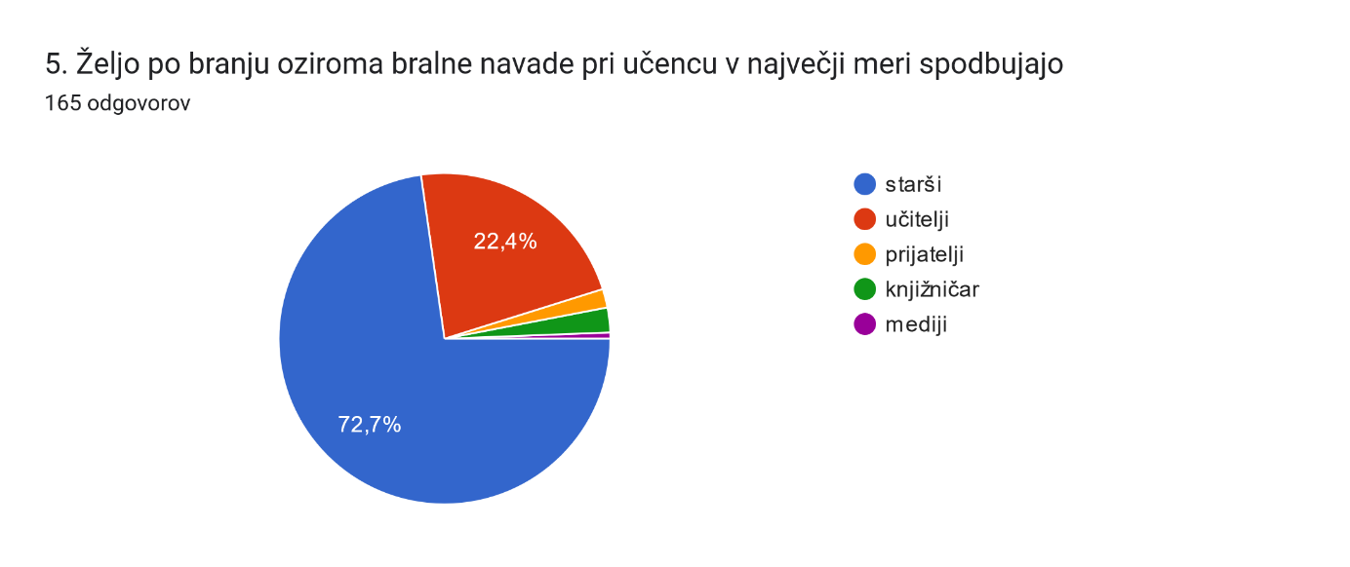
Starši se zavedajo, da so bralne navade staršev najpomembnejše za razvoj bralnih navad njihovih otrok. Na drugo pomembno mesto uvrščajo učitelja, vpliv prijateljev, knjižničarja in medijev so v enakem odstotku.
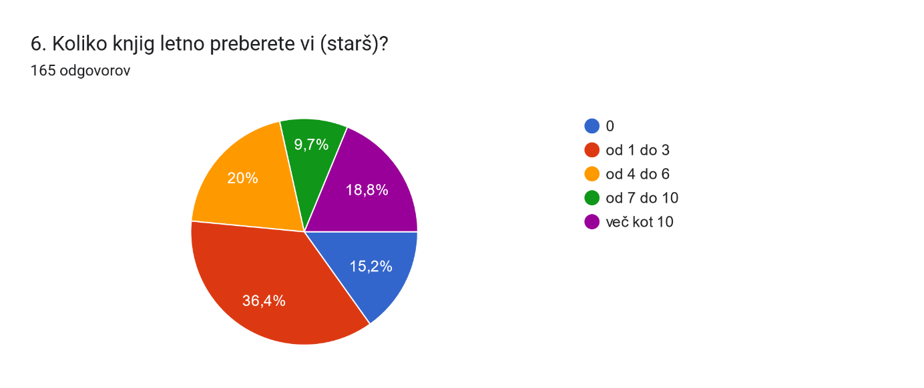
Bralne navade staršev so različne. 15 % staršev ne prebere nobene knjige. Največji delež zavzema 1do 3 knjige. 18,8 % pa jih prebere več kot 10.
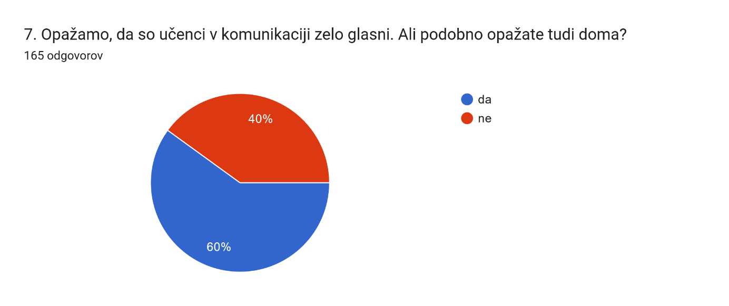
Starši opažajo, da so učenci v komunikaciji tudi doma glasni.
8. Kako poskušate doma zmanjšati glasnost pri otroku ?
Z opozarjanjem
Opozarjanje
Ni potrebe
Pogovor
Z pogovorom
Opozorilo, kazen
Opozarjamo
opozarjanje
Ni glasen.
Mu razložimo, da ni potrebe po glasnosti.
Z opozorili
Da sama govorim tišje, ga opozarjam, da je preglasen...
Ni glasen
Opozorim ga naj tišje govori
Z opozarjanjem, da je preglasen.
Rečemo,da naj govori tišje
Jo opozarjam,da bolj potiho.
Se pogovarjamo tišje in bolj umirjeno
Na srečo ni težav na tem področju.
Vsi govorimo glasno
Z opozarjanjem.
Sami govorimo tiho
Veckrat opozorim, naj govori malo tisje
Rečem ji naj tišje govori.
Stisam tv, radi, govorim po tiho
Pogovor ali navodila podam skoraj da šepetaje.
Opozorimo na "normalno" glasnost govorjenja, oz. na "tišje" govorjenje. Stavek še 1x ponovi v normalnem tonu.
tako da ga sami opomnimo z mirnim tonom
Z zgledom in doslednim opozarjanjem.
Rečem naj bolj potiho govori
Sami govorimo v primerno glasnem tonu (starš zniža glasnost), opozorimo na glasnost...
Utišam ga
Ne trudimo se v tej smeri, saj otrok ni preglasen in nenazadnje živimo na kmetiji.
Ni potrebe po tem.
Opozorim
Rečem mu, naj se ne dere tak
opozorimo naj govorijo bolj potiho
opozorimo naj govorijo bolj potiho
Da se pogovarjamo čimveč in vsi govorimo v bolj umirjenem tonu
prosim bodi tiho
Zmanjšam glasnost svojega govora, otroka opozorim naj govori tišje
.
Rečem tiho bodi.
Govoriti začnem tišje.
Ni potrebno
Starši govorimo tišje, opozarjamo na "volumen".
se ne poslužujemo
Moj otrok ni glasen
Z opozarjanjem, ni vedno glasen, le kadar se razjezi ali pa ko je nad čem navdušen in to pripoveduje.
Mu rečemo, da ni nihče gluh
Opozorim ga, da je preglasen.
Govorim tišje.
Nikoli, ker ni potrebno.
S opozorilom.
Probaš se bolj potiho pogovarjati.
Mu rečemo naj bo tišji
Manj računalnika
Opozarjam ga
Otrok ni glasen.
Opozorimo ga
Nimam teh tezav.
Zacnem govoriti tisje, ali pa otroka opozorim, da sem blizu in da zelo dobro slisim.
jih preusmeriti v branje
Opozarjam, zahtevam znižanje glasu
Na to ga opozarjam in poskušam biti sama zgled.
Mirno odgovarjam in tiho
Z mirnimi pogovori …..
Ga opozarjam
Veckrat upočasnim in zmanjsam glasnost s svojim tihim in pocasnim dialogom
Z pogovorom
Povem naj malo zmanjša ton
Sama se zaveda.
Z umirjenim pogovorom.
Zaenkrat ni potrebe po tem.
Rečem, da naj govori tiše
ga opozorim, da naj govori tišje
Se pogovorim z njim
Z opozarjanjem.
ga opozorim, naj govori tišje
Z opozorilom
Upozarjam ga k tišji komunikaciji
Govorimo umirjeno
ga ne utišujem
Omejevanje tv
Samo ko se kregajo jih opozorim, drugače jih pustim da so glasni.
Ga opozarjam da naj bo bolj tiho in da ga tudi, če pove tišje, slišimo
Ne
Opozorila, zahteva po tišjem govorjenju
Z opozarjanjem, tišjim govorjenjem
Pri nas velja pravilo,da si ne skačemo v besedo.Na ta način ima tudi otrok možnost,da pove svoje mnenje ali željeno,brez da je zelo glasen. Otrokom se običajno me dovoli govoriti,zato so glasni,da se jih vsaj občasno sliši.
niš
Opozorim naj govori tišje
Pogovorimo se
Pogovor.
Da se pri mizi pogovarjamo bolj tiho; da se pogovarja z osebo, ki je v njegovi bližini, s tišjim glasom.
Otrok je doma malo gdaj glasen ce pa je mu mirno recemo naj normalno govori in da ni treba biti glasen. Ucimo ga da naj bo v soli in drugje tudi tako.
Opozorim, da je preglasna, da naj zniža ton.
S tihim govorom, pogovor o tem ali z umirjeno igro.
Ne zdi se mi preglasna. Ce je ji to povem. Povem ji zakaj naj ne bo glasna in to uposteva
Z umirjenim pogovorom in opozorilom, da je preglasen

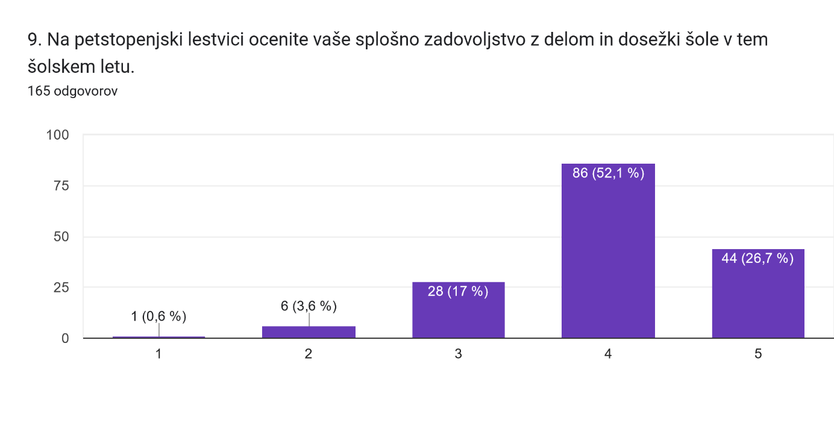
Večina staršev je z delom in dosežki šole zadovoljna.
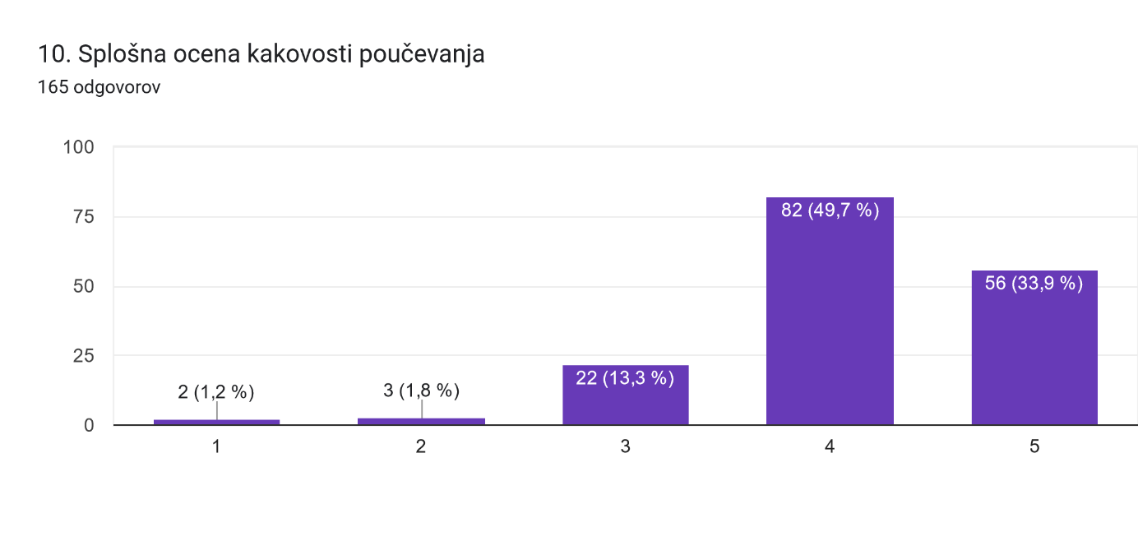
Kakovost poučevanja je po oceni staršev na visoki ravni.

11. Nam želite kaj sporočiti?
(Osebno me je zelo zmotil semafor glede doseganja bralnih sposobnostih pri otroku. Malo se zamislite, kako vpliva ta semafor na otrokovo samozavest in nadalnjo voljo do branja. Ta rdeča luč na tem semaforju za doseganje stopnje branja, je za otroka zbijanje samozavesti in volje do nadaljnega branja... S tem otroku date vedeti, da je slab... S tem otroku ne delate v njegovo dobro, da bi ga vzbodbujali do branja, ampak nasprotno... otrok pri tej rdeči luči doživlja neke vrsto traumo (slab sem, nikoli ne bom dober, težave se lahko stopnjujejo do neke vrste depresije, otrok se zapre vase in dobi odpor do branja. To so le prvosolčki in nasplošno je za njih vse novo in tudi malo stresno). Prosim, da se o tem pogovorite in uberete drugačne tehnike za stopničkanje sposobnosti branja in ne da otroku v obraz rečete: na rdečem si. Hvala Vam
Ne.
Več aktivnosti na prostem
Super razredničarka. Vse pohvale, koliko znanja je predala našim otrokom, kar seje pokazalo pri NPZ.
Zaenkrat smo zadovojni z vsem in z vsemi. Posebej pa bi pohvalili učiteljico Valerijo Osterc. Je učiteljica z dušo in s srcem.
Absolutno se vidi razlika v kakovosti med predmetnimi in razrednimi učitelji. Razredni so vsekakor manj kakovostni, ne zahtevajo več, samo neke osnove. Vodstvo šole je premalo odločno, ne vpeljuje novitete, vodi šolo po liniji najmanjšega upora, zato tudi učitelje ne spodbuja za kaj več.
Pazite tudi bolj na nasilje v šoli.
Potreba po povečanju motivacije učencev s strani šole (pohvala primernega, graja neprimernega), predstavitev prednosti vključevanja v posamezne dejavnosti (tekmovanja, vključevanje v športne dejavnosti, delovne akcije ipd.), vključevanje učencev v pripravo prireditev (ob kulturnih praznikih, posebnih dnevih - pomlad, materinski dan, jesen ipd.), organizacija kulturnih predstav, gledališčnih, preventivnih akcij ozaveščanja, osveščanja (nasilje, zdrava prehrana, gibanje, odnosi, komunikacija)...
Nadaljujte tako.
Vse vredu zadovoljna
Super bi bilo, če bi uvedli program e-asistent.
Otrok se v šoli dobro počuti, posebej popoldne v gozdu in šotorih.
Lepe počitnice
Dober učitelj pusti dober pečat na otroku.
Popolnoma zgrešen način poučevanja in ocenjevanja. Otroke že od 6.leta začnejo obremenjevati in filati z nepotrebnimi informacijami, ne loči se zrno od plevela. Učitelji bi morali presoditi kaj je važno in potrebno znati in kaj je balast. Vendar na žalost današnjega učitelja skrbi še samo plača in rezultati NPZ-ja, ne pa otrokova dobrobit. Marsikaj bi se dalo spremeniti, tako za učence kot učitelje, če bi se bili učitelji pripravljeni boriti za boljši šolski sistem. Prvo ukiniti NPZ- je, se bolj posvečati odnosom v razredu, spodbujati solidarnost med učenci ne pa rivalstvo, manj domačih nalog, manj govornih nadtopov, manj vsega... MANJ VSEGA!!!!!!!!!!
Bodite bolj pozorni na medvrstniskim nasiljem.
Več praktičnih prikazov pri pouku, kjer so vsi učenci vključeni. Ne samo tisti, ki se javijo.
Snovi je absolutno prevec, snov je deloma absurdna in zelo repetitivna. Dela se predvsem na ucenju na pamet, iskanju neznanja. Zanemarja se logicno misljenje, kriticno misljenje in kreativnost. Vzgajate piflarje in delavce na tekocem traku, ne pa samostojno mislecih idividuomov.
Da. želim si, da bi učenci svoje znanje povezovali z okoljem ter s konkretnim delom. Če se učijo o orientaciji, da dobijo vsi kompas v roke in gredo ven. Uččili so se o Ljutomeru, o trgih, vendar nobenega niso obiskali. Je to delo staršev?
Želim si, da bi bili otroci v 1. triadi več zunaj, sploh v časi epidemije. Ko se učijo o pomladi, jeseni, ... bi bilo lepo da se izkoristijo potenciali, ki jih ponuja okolica šole. Kakšna ura pouka, tudi matematike, zunaj, bi dobro dela za vse.
Radi bi pohvalili učiteljico Majo Gajser. Priti sredi leta v kaotični razred in oddelati svoje delo odlično, je res pohvalno. Tudi sama je zelo pozitivna oseba, ki zelo spodbuja svoje učence. Prav tako bi radi pohvalili tudi učiteljico Katjo Štih, ki se vedno zavzema, da učenci pridobijo čim več znanja.
Ne
Malo več naj pišejo ne samo kopirati snovi tako bodo tudi nekaj od tega dobijo znanje
Učenci so imeli pri nadomeščanju učiteljice težave z razumevanje snovi, ki so jo predavali učitelji predmetne stopnje.
Da se iz učnega procesa odstrani ves balast, ki ni toliko pomemben
Prosila bi, da se za učence 1. razreda oziroma bodočega razreda organizira plavalni tečaj, ki je v vrtcu odpadel. Naj se ponudi kot nadstandardna zadeva.
Da bi za otroke, ki se želijo udeležiti tekmovanj kot so logična pošast, matemček idp. imeli več priprav za tekmovanja. To, da otrok dobi naloge iz prejšnjih let in jih sam rešujem doma, ni ustrezna priprava. Učitelji matematike bi morali imeti kakšen krožek, kjer se matematične veščine razvijajo skozi šolsko leto in ne le en teden pred tekmovanjem. Prav tako pogrešam več dejavnosti za učence. Npr. da bi se šli vsaj za 1 dan smučat in to vsako leto, kakšna ekskurzija več in ne le ena na koncu leta.
Več avtoritete nad učenci
Več pozornosti na agresivne otroke
Ne hvala
Z velikim zadovoljstvom lahko pohvalimo učiteljico,ki je bdela nad našimi otroci kot učitelj,vzgojitelj in človek.
Telo dobro delate
Nič.
več ekskurzij, sodelovanja na projektih, več praktičnih učnih vsebin
Vesele počitnice vsem!!! ❤️🧡💛🐞💚💜🤎

